KEREKERDŐ BÖLCSŐDE - ÚJLENGYEL
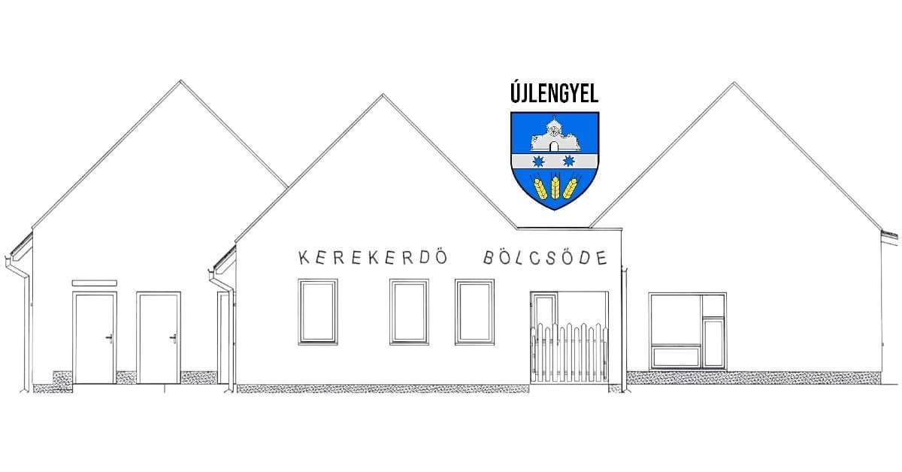Bölcsődei felvételi kérelem

Gyermek adatai:
Neve:………………………………………………………………………………………………….
Születési helye, ideje:…………………………………….Állampolgársága:………………………..
Állandó lakcíme:………………………………………………………………………………...........
Tartózkodási helye:……………………………………………………………………………...........
Anya adatai:
Neve, lánykori neve is:……..…………………………………………………………………………
Állampolgársága:…………………………………………………………………………………….
Munkahelye:……………………………………….Foglalkozása:…………………………………..
Telefonszáma:………………………………………Email:…………………………………………
Munkába állás várható ideje:…………………………………………………………………………
Apa adatai:
Neve:……..…………………………………………………………………………………………
Állampolgársága:……………………………………………………………………………………
Munkahelye:……………………………………….Foglalkozása:…………………………………
Telefonszáma:………………………………………Email:…………………………………………
A családban élő testvérek száma:……………………………………………………………………
A bölcsődei ellátás kezdő időpontja:………………………………………………………………..
Bűntetőjogi felelősségem tudatában kijelentem, hogy a fenti adatok a valóságnak megfelelnek. Nyilatkozom, hogy kifejezetten hozzájárulok gyermekem bölcsődei ellátásának érdekében szolgáltatott adatok, valamint a szükséges iratok és az iratok másolatainak az adatkezelő általi felvételéhez, rögzítéséhez, és kezeléséhez.
Újlengyel, ………………..év, …………….hó………………nap

………………………………….. ……………………………………
szülő/törvényes képviselő aláírása szülő/törvényes képviselő aláírása

Bölcsődei felvételi kérelemhez
(orvosi igazolás hiányában)

Gyermek neve:………………………………………………………………………………………….
Születési helye, ideje:……………………………………………………………………………………
Anyja neve:………………………………………………………………………………………………
Lakcíme:………………………………………………………………………………………………….

Nyilatkozom, hogy gyermekem egészséges fejlődésről, idült vagy krónikus egészségügyi állapotáról a
gyermekorvossal kapcsolatot tartok, konzultálok.
Gyermekorvos neve:………………………………Rendelőintézet:……………………………………..

Nyilatkozom, hogy rendszeres védőnői tanácsadáson veszek részt, és a gyermekem a kötelező védőoltásokat megkapta.
Védőnő neve:………………………………………Rendelőintézet:…………………………………….

Nyilatkozom, hogy (kérem jelölve az igaz állítást X-szel)
……gyermekem diétára nem szorul
……gyermekem diétára szorul szakorvosi vélemény alapján
……gyermekem tartósan szedendő gyógyszerelésre nem szorul
……gyermekem tartósan szed gyógyszert szakorvosi ellenőrzés mellett, ennek neve: ……………………………………………………………………………………………………………

Bűntetőjogi felelősségem tudatában kijelentem, hogy a fenti adatok a valóságnak megfelelnek. Nyilatkozom, hogy kifejezetten hozzájárulok gyermekem bölcsődei ellátásának érdekében szolgáltatott adatok, valamint a szükséges iratok és az iratok másolatainak az adatkezelő általi felvételéhez, rögzítéséhez, és kezeléséhez.
Újlengyel, ………………..év, …………….hó………………nap

………………………………….. ……………………………………
szülő/törvényes képviselő aláírása szülő/törvényes képviselő aláírása

Szülői nyilatkozat

Alulírott ………………………………….Lakcím:……………………………………………………...
nyilatkozom arról, hogy a bölcsődébe beíratott ………………………………………………….....nevű
gyermekem étkezési díjának a megállapításához a következő tájékoztató jellegű információkra adok egyértelmű választ.

Beíratott gyermekem (kérem jelölje aláhúzással a megfelelő választ)
1., Rendszeres gyermekvédelmi támogatásban részesül
igen nem
2., Tartósan beteg vagy tartósan beteg gyermeket nevel a családban él
igen nem
3., Három vagy több gyermekes családban él
igen nem
4., Nevelésbe van véve
igen nem

Tudomásul veszem, hogy a törvények által előírt kedvezményeket, abban az esetben igényelhetem, ha az erre vonatkozó hivatalos igazolásokat a Kerekerdő Bölcsőde rendelkezésére bocsátom.(Szociális Iroda Határozata, Nyilatkozat 3 vagy több gyermekről Magyar Államkincstár, Igazolást tartósan beteg vagy súlyos fogyatékkal élő gyermekről című nyomtatvány)
Egyéb megjegyzés:……………………………………………………………………………………….
……………………………………………………………………………………………………………

Újlengyel, ……………………..év………………….hó………………nap

………………………………….. ……………………………………
szülő/törvényes képviselő aláírása szülő/törvényes képviselő aláírása

Bölcsődei felvételi kérelemhez
(Minden gyermek jelentkezése esetén mellékelni szükséges)

Gyermek neve:…………………………….Születési hely, idő:…………………………………......
Azok a körülmények, amire tekintettel a szülő/törvényes képviselő gyermeke bölcsődei felvételét kéri(több is megjelölhető X.szel)
……szülei/törvényes képviselőinek munkavégzése (GYES,GYED mellett is)
……szülei/törvényes képviselői munkaerő-piaci részvételt elősegítő programban, képzésben vesznek részt
……szülei/törvényes képviselői nappali rendszerű iskolai oktatásban hallgatói jogviszonnyal rendelkeznek
……a gyermek rendszeres gyermekvédelmi kedvezményre jogosult
……a gyermek 3 vagy több gyermeket nevelő családban él
……a gyermeket egyedülálló személy neveli (kivéve, ha van élettársa)
……a gyermek védelembe vett
……a gyermek szülei/törvényes képviselői orvosilag igazolt betegségük miatt a gyermek napközbeni ellátásáról nem, vagy csak részben tudnak gondoskodni
……a gyermek családjában sajátos nevelési igényű gyermeket nevelnek

Bűntetőjogi felelősségem tudatában kijelentem, hogy a fenti adatok a valóságnak megfelelnek. Nyilatkozom, hogy kifejezetten hozzájárulok gyermekem bölcsődei ellátásának érdekében szolgáltatott adatok, valamint a szükséges iratok és az iratok másolatainak az adatkezelő általi felvételéhez, rögzítéséhez, és kezeléséhez.

Újlengyel, …………….év………….hó………nap

………………………………….. ……………………………………
szülő/törvényes képviselő aláírása szülő/törvényes képviselő aláírása

A gyermek születési anyakönyvi kivonata csatolandó

